Конспект НОД: «Посадка лука»
Цель: Вызвать у детей познавательный интерес к выращиванию репчатого
лука на перо в комнатных условиях. Узнать о его пользе.
Задачи: Расширить представление детей о луке, его свойствах, полезных
качествах, закрепить знание о строении луковицы.
Активизировать в речи слова: корень, луковица, посадить, почва.
Развивать мышление, память, речь детей, мелкую моторику рук,
трудовой навык в посадке лука.
Воспитывать аккуратность в работе.
Предварительная работа: рассматривание луковицы, иллюстраций, загадывание загадок, рассказ о луке и его свойствах, карточки-схемы алгоритма посадки растения.
Материал: луковицы, ящик, земля, лейки, лопаточки.
Ход НОД:
Воспитатель: - Ребята, посмотрите какая красивая коробочка. Хотите узнать, что в ней находится?
Предлагаю вам отгадать загадку:
Очень горький – но полезный!
Защищает от болезней!
И микробам он не друг –
Потому что – это. (Лук)
Лук овощ, который растёт в огороде. С древних времён применяется как лекарственное растение. Его используют не только как продукт питания, но и как необходимое народное средство при лечении некоторых болезней – ангины, кашля, насморка. Мы с вами сейчас рассмотрим луковицу, которая покрыта множеством слоёв тонкой кожицы. Когда верхняя кожица подсыхает, она становится ломкой, её называют луковой шелухой.
А как вы думаете, почему говорят, когда «раздевают», то слёзы «проливают»? (ответы детей).
Лук выделяет полезные вещества, которые щиплют глазки и боятся их различные микробы и вирусы.
Лук очень полезный, люди всегда его ели, чтобы не болеть. Есть даже пословица: «Лук от семи недуг».
Мы сегодня будем сажать лук в землю и понаблюдаем, что же произойдёт с ним через несколько дней.
Кто знает, что вырастет из лука? (ответы детей)
(Длинные зелёные листики. А правильнее сказать – пёрышки. Все основные витамины скапливаются именно в пёрышках лука, поэтому очень важно употреблять в пищу зелёный лук.)
Рассмотреть с детьми проросшую луковицу, где дети рассмотрят росток и корешки.
Дети, давайте все вместе вспомним, какие условия для роста лука необходимы? (ответы детей)
Воспитатель: Это – свет, тепло, почва, вода.
Сначала мы с вами заполним контейнер землёй (дети помогают с помощью лопаточек).
Как правильно посадить луковицу, какой частью нужно сажать в землю? (ответы детей)
Воспитатель: Той частью луковицы, где расположены корешки.
(Предложить детям, каждому взять по одной луковице.)
Воспитатель: Теперь посадим луковичку так, чтобы её верхняя часть выступала из земли. Подумайте, что ещё необходимо сделать. (ответы детей)
Воспитатель: Конечно, нужно полить наш с вами лук (дети по очереди поливают лук). Поставим контейнер с посаженным луком на подоконник и будем ухаживать, и наблюдать за его ростом.
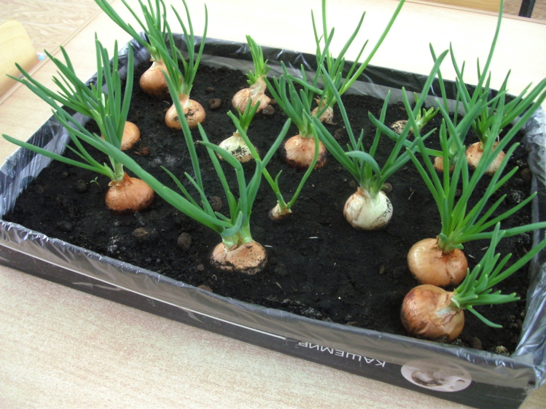
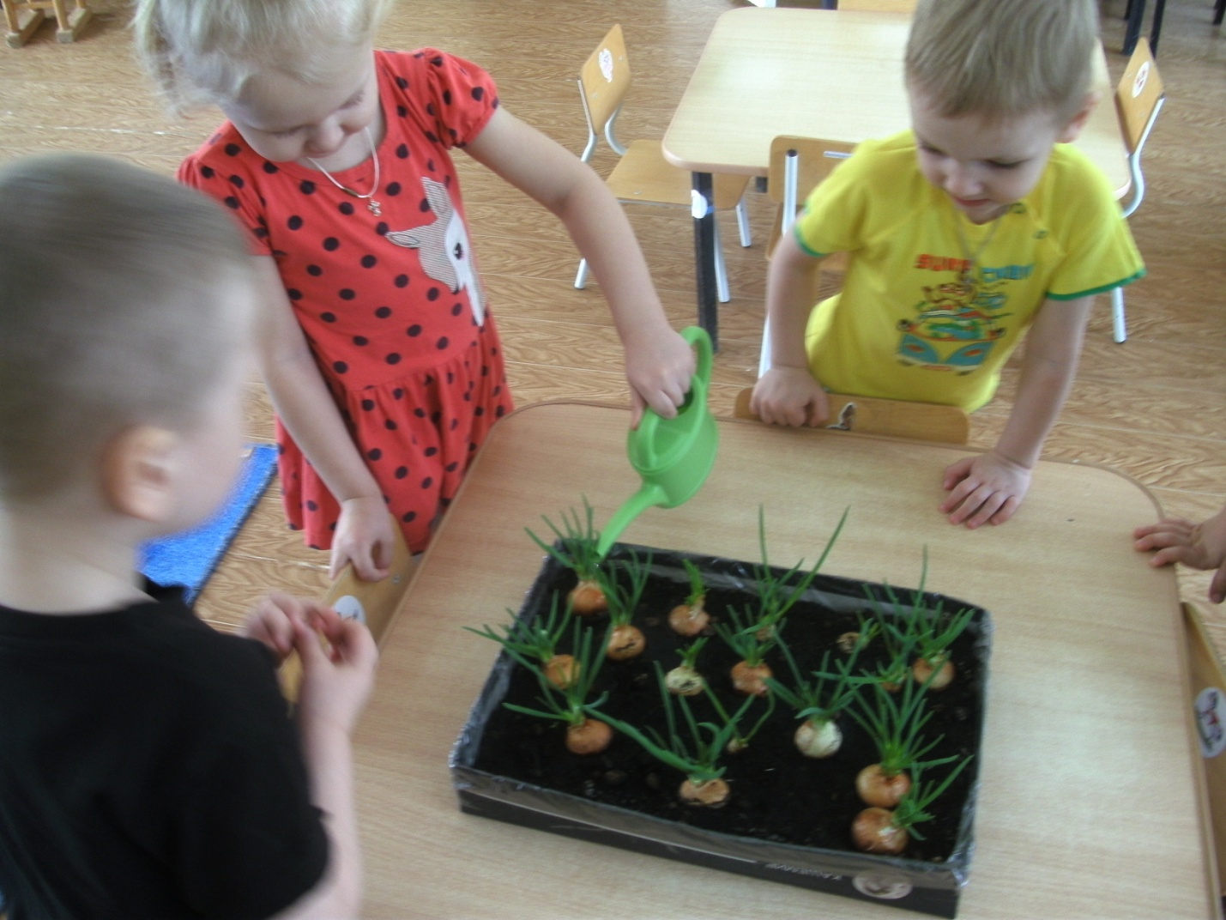
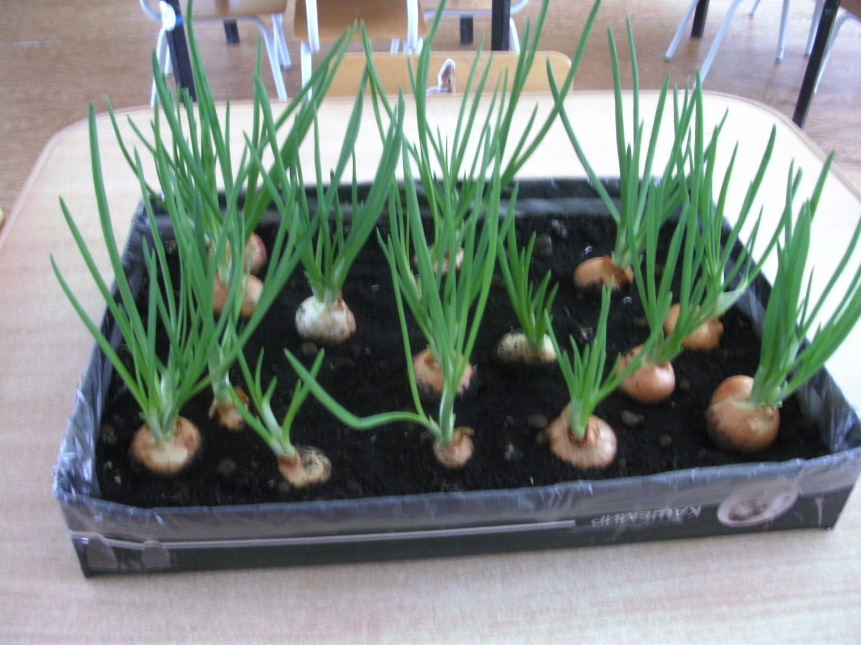
Это наш выращенный лук спустя время.

